Plans de gestion des sites LIFE Elia

UG:UM201 - Circuit: 380.13: pylône 54 au 56
Nom complet de l'UG: (VILLEROUX)(HEINSCH)/AUBANGE 380KV LI

Action LIFE: Lisière restaurée : 4 polygone(s) (1.6 ha)
Autres actions LIFE sous cette/ces portée(s): Verger; Gestion d'habitat sensible; Fauche; Lisière

Commune(s): Attert

Triage(s) DNF concerné(s): Attert (HAVART Pascal - GSM: 0475 95 31 67)

Cantonnement(s) DNF concerné(s):ARLON (063 58 91 52)
Info actualisées sur Le portail environnement de Wallonie

Gestionnaire (+ Propriétaire):
ID | Gestionnaire | Propriétaires
SP_120 | Elia | De Cuyper, Marguerite Rafael
SP_491 | Elia | De Cuyper, Marguerite Rafael
SP_99 | Elia | Scheck, Roger
SP_436 | Elia | Scheck, Roger
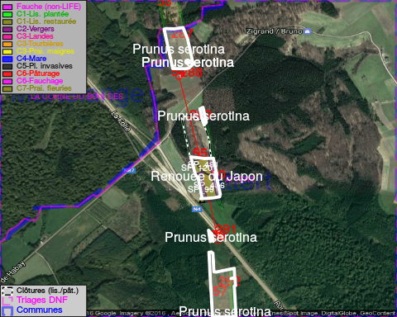

ATTENTION: PRESENCE D'UNE PLANTE INVASIVE: Prunus serotina!!, #ATTENTION: PRESENCE D'UNE PLANTE INVASIVE: Prunus serotina!!, #ATTENTION: PRESENCE D'UNE PLANTE INVASIVE: Prunus serotina!!

GESTION:

Objectif à long terme :

Lisière structurée stabilisée par sélection d'espèces arbustives

Détail par portée
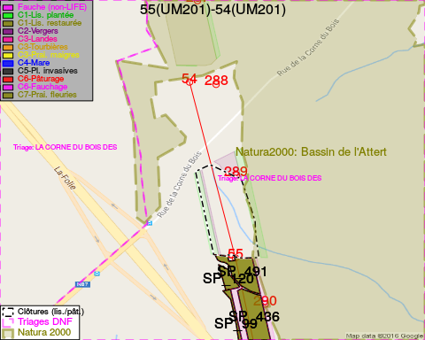
Adresse propriétaire:
- [SP_120] De Cuyper, Marguerite Rafael: Teerlingstraat 18oa Aalter
- [SP_491] De Cuyper, Marguerite Rafael: Teerlingstraat 18oa Aalter
- [SP_99] Scheck, Roger: Rue De La Corne Du Bois,Parette 13 Attert
- [SP_436] Scheck, Roger: Rue De La Corne Du Bois,Parette 13 Attert
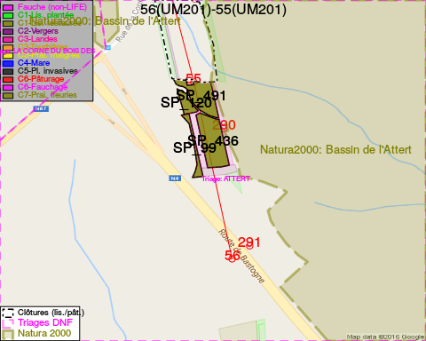
Adresse propriétaire:
- [SP_120] De Cuyper, Marguerite Rafael: Teerlingstraat 18oa Aalter
- [SP_491] De Cuyper, Marguerite Rafael: Teerlingstraat 18oa Aalter
- [SP_99] Scheck, Roger: Rue De La Corne Du Bois,Parette 13 Attert
- [SP_436] Scheck, Roger: Rue De La Corne Du Bois,Parette 13 Attert

Document réalisé le 23/12/2016

